POULET A LA VANILLE

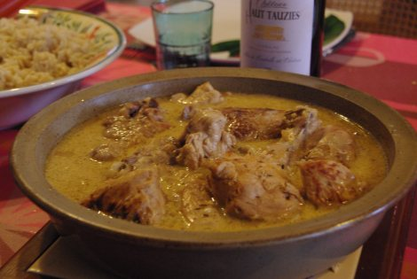

Ingrédients : (6 personnes)
1 poulet
15 cl de lait de coco
½ gousse de vanille
1 oignon
1 citron vert
15 cl de crème fraiche
2 jaunes d’œufs
15 cl de vin blanc
50 g de beurre
thym
• Découpez le poulet en 6 morceaux. Mettez-les à macérer pendant 1h30 dans le jus de citron vert avec sel, poivre, thym et la gousse de vanille fendue.
• Faites dorer au beurre les morceaux de poulet dans une sauteuse. Ajoutez l’oignon émincé et la marinade. Versez le vin blanc et 10 cl d’eau. Laissez cuire à feu doux pendant 30 min.
• Retirez les morceaux de poulet de la sauteuse et réservez-les au chaud.
• Passez le jus de cuisson (facultatif) et faites-le réduire de moitié sur feu vif. ajoutez la crème fraiche, laissez bouillir 5 min.
• Dans un bol, fouettez les jaunes d’œufs avec le lait de coco. Puis versez dans la sauteuse et mélangez 30 secondes. Ne faites plus bouillir.
• Nappez le poulet avec cette sauce et servez aussitôt.
PS : Il est possible de remplacer la crème fraiche par autant de lait de coco.

